Zuchtprogramm Barbados Blackbelly | 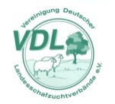

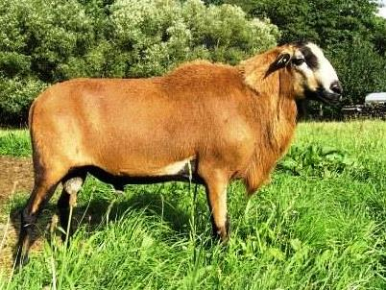  Foto: DM | 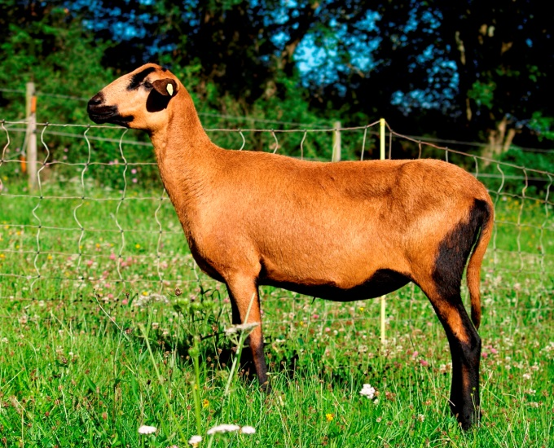  Foto: DM
1. Eigenschaften und Definition der Rasse
Rassename: Barbados Blackbelly | Abkürzung: BBB | VDL-Beschluss: 2021
Gefährdung: gefährdet | Herkunft: Barbados | Rassengruppe: Haarschafe

Äquirasse: keine
Die Rasse entstand im 17. Jahrhundert durch Einkreuzungen europäischer Schafrassen in Schafe westafrikanischen Ursprungs.
Das Barbados Blackbelly Schaf ist ein mittelrahmiges, langschwänziges Haarschaf mit relativ guter Anpassungsfähigkeit an unterschiedlichste klimatische Verhältnisse und besonders hoher Fruchtbarkeit bei sehr guten Muttereigenschaften. Der Kopf ist schmal und länglich, bei Böcken geramst. Die Ohren werden waagerecht getragen, beide Geschlechter sind hornlos. Böcke bilden eine ausgeprägte Mähne an Hals, Brust und teilweise der Schulter aus.
Das Haarkleid ist dicht und eng anliegend und wird im Winter durch eine dichte Unterwolle, welche im späten Frühjahr wieder abgestoßen wird, ergänzt. Die Fellfarbe reicht von hell- über rot- bis dunkelbraun in vielen Nuancen, jedoch immer mit der klar abgegrenzten rassetypischen schwarzen Zeichnung des Gesichts („Dachszeichnung“), der Bauch- und Brustunterseite, der Beine, Schwanzunterseite und bei einigen Tieren auch mit Kehlstrich an der Halsunterseite. Andere Farben und fehlende Dachszeichnung sind nicht rassetypisch.
Die Brunst ist asaisonal, drei Ablammungen in zwei Jahren sind möglich. Das Barbados Blackbelly Schaf ist eine langsam wachsende Rasse, welche dabei ein Fleisch mit geringem Fettanteil liefert. Die Erstzulassung der Mutterschafe kann mit 10 bis 15 Monaten erfolgen, es sollten mindestens 75% der Endmasse bei Erstbelegung erreicht sein. Das Schaf ist genetisch zu Mehrlingsgeburten befähigt und in der Lage, mehrere Lämmer aufzuziehen. Zwillings- und Drillingsgeburten sind die Regel.

 | Körpergewicht (kg) | Vliesgewicht (kg) | Ablamm-  ergebnis  (%) | Widerrist-  höhe (cm)
Altböcke | 60 - 90 |  |  | 70 - 81
Jährlingsböcke | 40 - 60 |  |  | -
Mutterschafe | 40 - 60 |  | 170 - 230 | 60 - 70

Das rassetypische Geburtsgewicht beträgt 4 kg bei Einlingen und 3 kg bei Mehrlingen. Die täglichen Zunahmen liegen bei Mastlämmern im Bereich von 150 - 200 g, das handelsübliche Mastendgewicht bei rund 30 bis 40 kg.

2. Ziele des Zuchtprogramms
Allgemeines Zuchtziel ist die Erhaltung der typischen Rasseeigenschaften bei gleichzeitiger Beibehaltung der genetischen Vielfalt, wobei eine Verbesserung der Rasse entsprechend der Selektionskriterien angestrebt wird.

2.1 Zuchtziele
Züchtung eines mittel- bis großrahmigen Haarschafes im Landschaftyp mit langer, gerader Rückenlinie und langer, langsam abfallender Kruppe bei entsprechend guter Bemuskelung. Hervorragender Fellwechsel, gute Milchleistung und besonders gute Muttereigenschaften stehen im Vordergrund. Korrektes Fundament und harte Klauen sind zwingend. Weiße oder schwarze Abzeichen oder Flecken im Fell sind unerwünscht. Wackelhörner werden toleriert, Hornansätze und Stummelhörner bis max. 2 cm sind unerwünscht, Hörner sind zuchtausschließend. Fehlfarben sind zuchtausschließend.

2.2 Zuchtmethode
Die Zuchtziele werden angestrebt mit der Methode der Reinzucht. Das Einkreuzen fremder Rassen ist nicht zulässig. Weibliche Tiere, die die abstammungsmäßigen Voraussetzungen nicht erfüllen, aber dem Zuchtziel entsprechen und zur Verbesserung der Rasse beitragen, können in die zusätzliche Abteilung des Zuchtbuches eingetragen werden.

2.3. Erbfehler und genetische Besonderheiten
Bei der Rasse ist kein Scrapie-Resistenzgen bekannt.
Die Erfassung von genetischen Besonderheiten und Erbfehlern erfolgt durch den Zuchtverband. Der Züchter ist verpflichtet, dem Zuchtverband alle bekannten Untersuchungsergebnisse zur Verfügung zu stellen.

3. Zuchtgebiet (geographisches Gebiet) und Umfang der Zuchtpopulation
Das Zuchtgebiet umfasst das Bundesland xxx.
Die Zuchtpopulation umfasst alle im Zuchtbuch des xxx eingetragenen Tiere der Rasse Barbados Blackbelly. Zum 1.1.2021 sind eingetragen: xxx Böcke und xxx Mutterschafe in xxx Zuchtbetrieben.
Es gibt eine bundesweite Zuchtkooperation (VDL-Fachausschuss Haarschafe).

4. Selektionskritierien und Leistungsprüfungen
Die Leistungsprüfungen erfolgen als Feldprüfung nach der Richtlinie der VDL zur Durchführung von Leistungsprüfungen, veröffentlicht unter https://service.vit.de/dateien/ovicap/vdl_richtlinie_leistungspruefungen.pdf
Folgende Leistungsprüfungen werden bei der Rasse Barbados Blackbelly durchgeführt und dienen als Selektionskriterien:
- Exterieurbewertung mit den Merkmalen Abhaarverhalten, Bemuskelung und Äußere Erscheinung: Diese Leistungsprüfung ist für alle weiblichen und männlichen Zuchtschafe, die in die Klassen A, C und D eingetragen werden sollen, verpflichtend. Das jeweilige Exterieurmerkmal wird bei zuchtausschließenden Merkmalsausprägungen grundsätzlich mit den Noten 1 bis 3 und bei unerwünschten Merkmalsausprägungen je nach Ausprägung mit Punktabzug bewertet. Anhand der Exterieurbewertung erfolgt die Einstufung in Zuchtwertklassen.
- Fruchtbarkeitsprüfung im Feld: Diese Leistungsprüfung ist für alle weiblichen Zuchtschafe verpflichtend.
- Fleischleistungsprüfung im Feld: Diese Leistungsprüfung ist freiwillig. Jeder Züchter hat das Recht, sich auf Teilprüfungen (z.B. Ermittlung der täglichen Zunahmen) zu beschränken.
Die Ergebnisse der Leistungsprüfungen (auch Teilprüfungen) werden im Zuchtbuch festgehalten und in der Tierzuchtbescheinigung ausgewiesen.
Die Durchführung der Leistungsprüfungen obliegt:
- Exterieurbewertung: Beauftragter des Zuchtverbands
- Fruchtbarkeitsprüfung im Feld: Züchter
- Fleischleistungsprüfung:
  - Gewichtserhebung im Feld: Züchter oder Beauftragter des Zuchtverbands
  - Ultraschallmessung im Feld: Beauftragter des Zuchtverbandes
  - Fleischigkeitsnote im Feld: Beauftragter des Zuchtverbandes

5. Zuchtwertschätzung
Eine Zuchtwertschätzung wird nicht durchgeführt.

6. Zuchtbuchführung
Die Zuchtbuchführung erfolgt durch den Zuchtverband entsprechend der Satzung. Hierzu bedient sich der Zuchtverband entsprechend der vertraglichen Regelungen zur Datenbank „OviCap“ beim vit Verden (Vereinigte Informationssysteme Tierhaltung w.V., Heinrich-Schröder-Weg 1, 27283 Verden/Aller, info@vit.de). Das Zuchtbuch wird vom Zuchtverband im Sinne der tierzuchtrechtlichen Vorschriften und der ViehVerkehrV auf der Grundlage der durch das Mitglied gemeldeten Daten und Informationen geführt, die im Rahmen der Leistungsprüfung ermittelt werden. Vit Verden arbeitet im Auftrag und nach Weisung des Zuchtverbands.

7. Zuchtdokumentation
Die Zuchtdokumentation erfolgt entsprechend den Regelungen der Satzung.

8. Zuchtbucheinteilung
Das Zuchtbuch umfasst für männliche und weibliche Tiere eine Hauptabteilung mit den Klassen A und B und eine zusätzliche Abteilung mit den Klassen C und D. Von der Ausnahmegenehmigung nach Anhang II, Teil 1, Kapitel III, Nr. 2 der VO (EU) 2016/1012 wird Gebrauch gemacht.
Die Zuordnung der Zuchttiere in eine Abteilung und Klasse erfolgt bei der Eintragung unter Berücksichtigung des Geschlechts, der Abstammung und der Leistung.

Einteilung | Anforderungen an männliche Tiere | Anforderungen an weibliche Tiere
Haupt- abteilung  Klasse A | Eltern und Großeltern in der Hauptabteilung oder der zusätzlichen Abteilung eines Zuchtbuchs der Rasse eingetragen  Körung mit mindestens Zuchtwertklasse II | Eltern und Großeltern in der Hauptabteilung oder der zusätzlichen Abteilung eines Zuchtbuchs der Rasse eingetragen  bewertet mit mindestens Zuchtwertklasse II
Haupt abteilung  Klasse B | Eltern und Großeltern in der Hauptabteilung oder der zusätzlichen Abteilung eines Zuchtbuchs der Rasse eingetragen | Eltern und Großeltern in der Hauptabteilung oder der zusätzlichen Abteilung eines Zuchtbuchs der Rasse eingetragen
Zusätzliche Abteilung  Klasse C (Vorbuch) | Eltern mindestens in Klasse D eines Zuchtbuchs der Rasse eingetragen  bewertet mit mindestens Zuchtwertklasse II | Eltern mindestens in Klasse D eines Zuchtbuchs der Rasse eingetragen  bewertet mit mindestens Zuchtwertklasse II
Zusätzliche Abteilung  Klasse D (Vorbuch) | als rassetypisch beurteilt  bewertet mit mindestens Zuchtwertklasse II | als rassetypisch beurteilt  bewertet mit mindestens Zuchtwertklasse II

9. Selektion und Körung
Die Selektion der Tiere und Zuordnung in die Klassen des Zuchtbuches erfolgt entsprechend der Exterieurbeurteilung unter Berücksichtigung ihrer Abstammung. Die Ergebnisse der Leistungsprüfung dienen der innerbetrieblichen Selektionsentscheidung.
Die Körung ist Voraussetzung für die Zuchtbucheintragung eines Bockes in die Klasse A des Zuchtbuches. Sie erfolgt entsprechend den Regelungen in der Satzung.
Zur Körung werden nur Böcke zugelassen,
- die in der Hauptabteilung des Zuchtbuchs eingetragen werden können,
- deren Eltern und Großeltern im Zuchtbuch eingetragen und leistungsgeprüft sind,
- deren Eltern mindestens mit Zuchtwertklasse II bewertet sind,
- die keine gesundheitlichen Beeinträchtigungen aufweisen (Zuchttauglichkeit, keine Gebiss- und Hodenanomalien).

Böcke der Herdbuchklassen C und D werden bewertet, aber nicht gekört.

Mindestanforderung an die Körung eines Zuchtbockes bezüglich der Abstammung:
A männl. | C männl. | D männl.
 |  | D weibl.
 | C weibl. | D männl.
 |  | D weibl.

Ein Bock wird gekört, wenn er in allen Merkmalen der Exterieurbewertung (siehe Punkt 4.) mit mindestens Note 4 bewertet wird.
Seltene Vaterlinien sollen erhalten werden. Dazu können im Zuchtbuch die Bocklinien erfasst werden. Als Hilfsmittel bietet das Herdbuchprogramm OviCap Inzuchtberechnungen und Anpaarungsempfehlungen zum Einsatz potentieller Vatertiere an.

10. Abstammungssicherung
Die Abstammungssicherung erfolgt nach den Regelungen in der Satzung. Als zugelassene Methode zur Abstammungssicherung wird das Verfahren der DNA-Profile aus Mikrosatelliten angewendet.

11. Zugelassene Reproduktionstechniken und Bestimmungen für Tiere, von denen Zuchtmaterial gewonnen wird
Künstliche Besamung und Embryotransfer sind zugelassen. Tiere, von denen Zuchtmaterial gewonnen wird, müssen im Zuchtbuch Klasse A eingetragen sein.

Das Zuchtprogramm wurde am xx.xx.xxxx beschlossen und tritt am xx.xx.xxxx in Kraft.

